通州区“1+3”培养实验贯通课程开放日
系列活动（第一场）参会通知

各中小学：
为加快推进人才培养模式创新，推动建设课程创新共同体，通州区将组织“1+3”培养实验贯通课程开放日系列活动，聚焦实验校特色，以贯通课程展示、深度经验交流为抓手，奋力探索学段贯通、连续育人的新范式，全面彰显新域新质教育的时代力量。2026年5月27日下午将举办第一场活动。
一、会议主题
打造课程育人新载体，构建贯通培养新模式
二、会议时间
2026年5月27日（星期三）13:00—16:30
三、会议地点
北京学校（通州区潞阳大街35号，南门入校）
四、组织单位
指导单位：北京教育学院人文与外语教育学院
中共北京市通州区委教育工作委员会
北京市通州区教育委员会
主办单位：北京市通州区教师研修中心
承办单位：北京学校
中国人民大学附属中学通州校区
五、参会人员
1.通州区“1+3”培养实验学校项目负责人或骨干教师，每校2人。
2.通州区中小学干部教师，每校1人。
3.对“1+3”培养实验感兴趣的教育同仁及社会各界人士（因场地有限，凭回复短信入校）。
请于2026年5月26日12:00前扫描以下二维码填写参会回执。
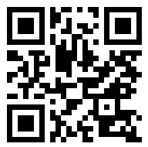
- 会议议程
时间 | 环节 | 内容 | 地点
12:40-13:00 | 签到 | 签到 | 高中楼一层
13:00-13:45 | 现场课观摩 | 初三学段：《君子在我心》 | 高中楼一层报告厅
13:00-13:45 | 现场课观摩 | 初三学段：《己所不欲 勿施于人》 | 初中楼一层合班教室 CZ101
14:00-14:45 | 现场课观摩 | 高一学段：《一园抄检起风雨 万千悲凉现红楼》 | 高中楼一层报告厅
15:00-16:00 | 成果展示 | 戏剧课程成果展示 | 高中楼一层报告厅
16:00-16:30 | 大会主题交流 | 1. 北京学校、人大附中通州校区 1+3 项目贯通课程介绍 | 高中楼一层报告厅
16:00-16:30 | 大会主题交流 | 2.专家点评 | 高中楼一层报告厅
16:00-16:30 | 大会主题交流 | 3.领导讲话 | 高中楼一层报告厅
七、交通指南
1.请参会教师绿色出行。地铁6号线潞阳站B1出口，步行10分钟。
2.请从北京学校南门入校。
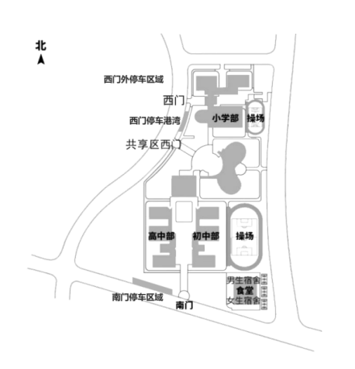

通州区教师研修中心
2026年5月22日
（联系人：席老师 联系电话：52113019）

